Tenniselleboog (extensoren van de pols)
Een tenniselleboog ontstaat door een overbelasting van de extensoren van hand en pols. Bij racketsporters kan dit ontstaan door herhaalde slagbewegingen, te hoge belasting, een verkeerde grip of onvoldoende kracht en controle in de schoudergordel. Daarom worden naast de pols- en onderarmspieren ook de schouderspieren mee opgenomen in dit oefenschema.
Onthouden:
- De stretch mag altijd uitgevoerd worden binnen een comfortabele pijngrens.
- Pijn tijdens de oefeningen mag indien het gaat om spiervermoeidheid. Dit moet binnen de 2 uur na de oefeningen verdwenen zijn.
- Indien de pijn blijft aanhouden of toeneemt, keer je terug naar een lichtere belasting of raadpleeg je een arts/kinesitherapeut.
- De oefeningen worden eerst op het lichtste niveau uitgevoerd. Als je deze 2 dagen na elkaar uitvoert zonder pijn, mag je overgaan naar het volgende niveau.
- Het is de bedoeling dat je alle oefeningen rustig, gecontroleerd en met beide armen uitvoert.
Frequentie:
- Stretching: 2–3 x / dag
- Oefeningen: 1 x / dag (4–5 x / week)

1 Stretch

1) Flexoren stretch
Strek je arm met de handpalm naar boven. Grijp je vingers vast met je andere hand en rek in de richting van je borst totdat je de spieren voelt rekken aan de voorkant in je pols en/of onderarm. Hou deze positie aan voor 30–45 sec. Herhaal (3x). | 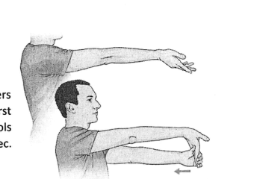

2) Extensoren stretch
Strek je arm met de handpalm naar beneden. Grijp je vingers vast met je andere hand en rek in de richting van je borst totdat je de spieren voelt rekken aan de achterkant in je pols en/of onderarm. Hou deze positie aan voor 30–45 sec. Herhaal (3x). | 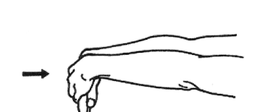

1 Spierversterkende oefeningen
1.1 Schoudergordel
Niveau 1: isometrisch
1) Scapula retractie
Sta mooi rechtop met de borst naar voor, rechte rug en je armen gestrekt naast je zijde. Knijp de schouderbladen naar achter en beneden. Je armen bewegen hiermee naar achter toe. Hou enkele seconden aan. Herhaal (3 x 15). | 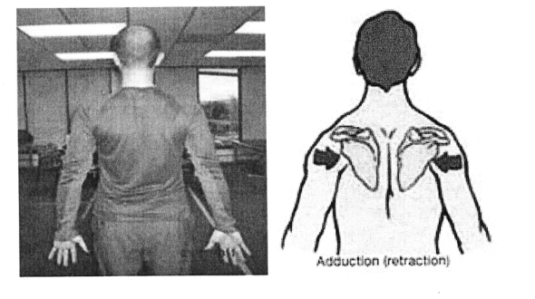

2) Muur glijden
Voor deze oefening heb je een handdoek en een muur nodig. Neem plaats met je gezicht naar de muur. Glij langzaam met de handdoek tegen de muur omhoog zodat je arm gestrekt is. Glij nadien langzaam terug naar beneden. Herhaal (3 x 15) en wissel van arm. | 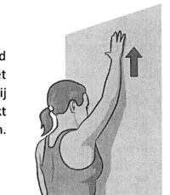

Niveau 2
1) Roeien
Voor deze oefening heb je een theraband nodig. Bevestig de theraband op oog- of schouderhoogte. Neem met gestrekte armen de band vast. Maak een roeibeweging met beide armen tegelijk zodat je ellebogen plooien en vlak naast je lichaam bewegen. Trek je schouderbladen naar beneden en naar elkaar toe. Herhaal (3 x 15). | 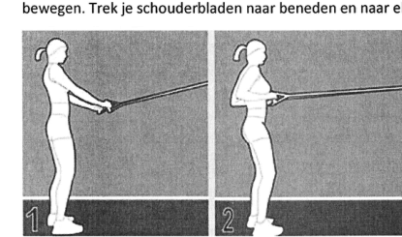

2) Pompen tegen de muur
Sta mooi recht voor de muur zodat je de armen volledig kan strekken. Plaats beide handen op de muur. Plooi de ellebogen zodat je lichaam gecontroleerd dichter tegen de muur komt. Daarna strek je de ellebogen terug zodat je in de beginpositie komt. Herhaal (3 x 15). | 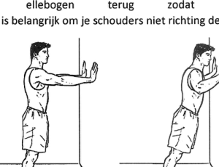

Niveau 3
1) Horizontale adductie
Voor deze oefening heb je een theraband nodig. Bevestig de theraband op schouderhoogte en neem vast. Sta mooi rechtop en breng je arm licht geplooid zijwaarts op schouderhoogte. Breng je arm tot voor je borst zonder van hoogte te veranderen. Let op dat je duim naar boven wijst. Herhaal (3 x 15). | 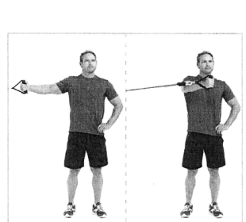

2) Abductie in buiklig
Deze oefening kan ook met een gewicht uitgevoerd worden. Ga op je bed of in de zetel liggen zodat je arm naar beneden hangt. Beweeg je arm gestrekt recht omhoog zodat deze op hetzelfde niveau komt als je lichaam. Laat nadien je arm gecontroleerd terug zakken. Herhaal (3 x 15). | 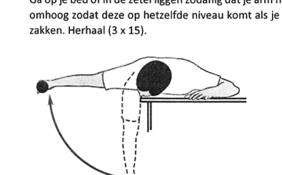

1.2 Elleboog/pols
1) Palmaire extensie - niveau 1: isometrisch
Dit kan zowel met een gewicht als een theraband uitgevoerd worden. Ook je eigen hand kan als weerstand dienen. Steun met de onderarm op de tafel en je hand over de rand. De handpalm wordt naar beneden gericht. Hou je hand ter plekke. Herhaal (3 x 30 sec). | 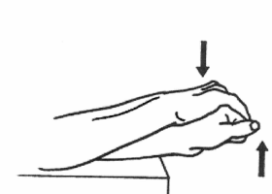

2) Palmaire extensie - niveau 2: excentrisch
Dit kan zowel met een gewicht als een theraband uitgevoerd worden. Steun met de onderarm op de tafel en je hand over de rand. Laat de pols gecontroleerd zakken en breng nadien met je andere hand de hand terug naar boven. Herhaal (3 x 15). | 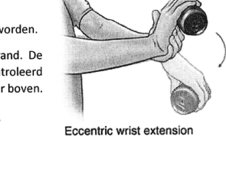

Niveau 3: concentrisch
1) Palmaire extensie
Steun met de onderarm op de tafel en je hand over de rand. De handpalm wordt naar beneden gericht. Laat je pols gecontroleerd zakken en breng nadien terug omhoog zonder hulp van je andere hand. Herhaal (3 x 15). | 